Государственное автономное профессиональное образовательное учреждение Самарской области
«Тольяттинский колледж сервисных технологий и предпринимательства»
(ГАПОУ ТКСТП)

Проект на тему:
«МАСЛЕНИЦА – БЛИННИЦА, ВЕСНЫ ИМЕНИННИЦА»

Выполнили преподаватели
ГАПОУ ТКСТП: Жихарева В.В., Лещенко Е.А.,
Варламичева Д.В., Качалкина Д.В.

Г.о.Тольятти, 2022
ОГЛАВЛЕНИЕ

Введение
Этапы реализации проекта
1 этап: информационный, подготовительный
2 этап: практический
3 этап: заключительный
Заключение
Список использованных источников
ПРИЛОЖЕНИЕ А Сценарий
ПРИЛОЖЕНИЕ Б Положение к конкурсу «Масленица – блинница, весны именинница»

ВВЕДЕНИЕ
«Плох тот народ, кто не знает и не ценит своей истории», - говорил русский художник А. Г. Васнецов. Россия богата своими традициями, обычаями, народными праздниками. Каждый человек, живущий в нашей великой стране, должен знать и уважать традиции русского народа, чтобы он не потерял свою самобытность, свои истоки. В последнее время заметно усилилось влияние европейской культуры, появление несвойственных славянам праздников, таких, например, как Хеллоуин, когда существует столько своих замечательных русских народных праздников. Одним из таких праздников является большое народное гуляние в конце зимы - «Масленица». Здесь всегда находятся желающие силой потягаться, удаль свою показать, вкусными блинами угоститься, да песни петь. Глубокое нравственное начало содержит чин покаяния в день Прощеного воскресенья. Масленица – один из самых радостных и светлых праздников на Руси. Каждый год все мы отмечаем этот праздник, но не многие знают, когда и почему стали праздновать Масленицу, какие есть обычаи празднования Масленицы.
Актуальность темы:
На Руси всегда любили праздники, потому что народ, умея трудиться, умел и праздники организовывать. Праздник всегда шагал в ногу с историей, являясь отражением жизни народа. Это часть нашей славянской культуры. А старое нужно знать и беречь.
В нашем колледже ГАПОУ ТКСТП есть традиция каждый год весело провожать Масленицу. В течение нескольких лет нам рассказывали разные истории празднования русского народного праздника. Обучающиеся оформляли стол с вкусными угощениями, участвовали в масленичных гуляниях.
Мы знаем, что символ масленицы – масляный блин. Неотъемлемый атрибут праздника- чучело Масленицы, которое сжигают в последний день масленичной недели, в ожидании скорой встречи с весной.
Знания истории своего народа, родной культуры, участие в народных праздниках духовно обогащают нас, воспитывают гордость за свой народ и страну, поддерживают интерес к его истории и культуре.
Из своего опыта мы знаем, что педагогические задачи успешно решаются лишь при взаимосвязи учебно - воспитательной работы с целенаправленным воздействием на студента в свободное время.
Практика свидетельствует: чем разнообразнее по форме и богаче по содержанию жизнь студентов в колледже, тем успешнее развиваются их творческие способности, раскрываются сильные стороны личности молодых людей, растет их интерес к знаниям, тем самым плодотворнее протекает процесс обучения и воспитания. В целях активизации учебного процесса интересно для студентов и важно затрагивать вопросы об увлечениях современной молодежи.
Тип проекта: Информационно – исследовательский, с практической направленностью; коллективный.
Объект исследования: праздник «Масленица»
Предмет исследования: древний русский народный праздник проводов зимы; история отечества, история семейных традиций, основа формирования патриотизма.
Цели:
Воспитательные:
- воспитание уважения к русским обычаям, традициям;
- воспитание чувства гордости за свой народ, чувства патриотизма.
Развивающие:
- способствовать развитию внимания, памяти, творческого мышления, навыков коллективной работы.
Образовательные:
- формирование представлений о русских народных традициях и праздниках;
- закрепление навыков приготовления теста для блинов;
- закрепление навыков самостоятельного выпекания блинов, с соблюдением правил техники безопасности, санитарии и гигиены.
Методические:
- совершенствование методики проведения досуговых мероприятий.
Здоровье сберегающие:
- способствовать охране и укреплению физического и психического здоровья студентов.

ЗАДАЧИ:
- Собрать материал о празднике (исторические факты, песни, игры, частушки, рецепты и т.д.);
- Разработать сценарий праздника «Масленица»;
- Научить печь блины;
- Провести мероприятия «Широкая Масленица» через проведение классных часов, практических занятий, мастер-классов, конкурса «Масленица – блинница, весны именинница», онлайн-марафона «Широкая масленица»;
- Приобщить всех участников к традиции проведения народного праздника Масленицы.
По числу участников – групповой, разновозрастной. Участники проекта: преподаватели и студенты ГАПОУ ТКСТП, воспитанники Центра дошкольного образования ГАПОУ ТКСТП.
По доминирующему методу – творческий, игровой, исследовательский.
По предметным областям – межпредметный (музыка, литература, история, физкультура, профессиональные дисциплины, профессиональные модули).
По продолжительности – малой продолжительности.
Сроки реализации проекта: с 28 февраля по 11 марта 2022 года.
Практическая значимость проекта: материалы данного проекта являются хорошим помощником для преподавателей истории, литературы, общепрофессионально и профессионального цикла образовательных учреждений. Также этот материал полезен будет и студентам для расширения кругозора.
Методы, использованные при написании проекта: анализ литературы и интернет-источников, исторический, сравнительный, описательный.
Ожидаемые результаты проекта:
-приобщение у обучающихся к традиции проведения народного праздника «Масленицы» через непосредственное участие их в общем действии;
-создание атмосферы радости приобщения к традиционному народному празднику;
-повышение познавательного интереса среди обучающихся к родной истории;
-практическому применению полученных знаний по приготовлению блинов в профессиональной деятельности и быту.

Этапы реализации проекта
Проект состоит из нескольких этапов:
1 этап: Информационный, подготовительный
При изучении всех возможных источников: художественной литературы, интернет-источников был составлен план мероприятий по проведению в Тольяттинском колледже сервисных технологий и предпринимательства мероприятия «Широкая Масленица», который планировалось провести с 28 февраля по 11 марта 2022 года.
План мероприятий:
- Подготовка и проведение классных часов в группах № 015, 913,915, 013, 115, 017, 117 по теме: «Масленица».
- Подготовка и проведение практических занятий и мастер-классов в группах по теме «Приготовление блинов».
- Посещение центра дошкольного образования.
- Разработка и проведения конкурса «Масленица – блинница, весны именинница» в колледже.
- Проведение онлайн-марафона «Широкая Масленица» на сайте ТКСТП в VK.

Тематика классных часов
Дни Масленичной недели: названия и значения
Саму Масленичную неделю условно разделяют на два периода. С понедельника по среду длится Узкая Масленица, с четверга по воскресенье — Широкая.
Первые три дня недели принято заниматься хозяйством и домашними делами, готовясь как следует повеселиться в оставшееся время.
У каждого дня Сырной седмицы есть не только собственное название, а еще и характерные приметы, и ритуалы, которые принято соблюдать. Перечислим самые известные традиции Масленичной недели по дням.

День 1. Встреча
Наши предки жили большими дружными семьями, невестка, как правило, переселялась в дом к мужу и его родителям. В первое утро Сырной седмицы свекры отправляли жен своих сыновей в гости к родителям, а вечером сами навещали родню. Главным тут было — сватов не обидеть и накормить их как следует.
Развлечения для народа на площадях начинали готовить еще во время Пестрой недели — той, что предваряла Масленичную. А вот в понедельник их достраивали — устанавливали качели, формировали ледяные горки, строили снежные крепости. Все старались успеть поскорее, чтобы не отвлекаться на это во время празднования.
Главный обычай масленичного понедельника — выпекание первого блина. Его не ели, а отдавали неимущим, чтобы те помянули души усопших родственников.

День 2. Заигрыши
До нас дошла память о множестве русских традиционных обычаев, посвященных знакомству юношей и девушек. Некоторые дни, такие, например, как вторник Масленичной недели, были полностью посвящены смотринам. Молодежь собиралась, чтобы пообщаться и присмотреться друг к другу. Делалось это с далеко идущей целью. Впереди был Великий пост, во время которого запрещены свадьбы, а вот уже после него, как раз на Красную горку, молодые, познакомившиеся вовремя заигрышей, уже могли пожениться.
Те, кому смотрины были неинтересны, в этот день звали в гости родственников и друзей. Чем более изобильным был стол, тем больше уважения выказывал хозяин.
Во вторник впервые начинали зазывать Масленицу: «У нас горы снежные готовы и блины напечены — просим жаловать!»

День 3. Лакомка, или Скоромная среда
В середине Масленичной недели зять ходил в гости к теще — на блины, конечно же. И не только он — поесть блинов приходили его друзья и родственники. Теща в этот день была особенно ласкова к зятю, всячески демонстрировала свое к нему расположение. Гости смотрели и млели — повезло же парню с родней. Хотя причина такого поведения матери была во многом рациональной — считалось, что чем добрее теща к зятю в этот день, тем лучше будут отношения у ее дочери с новой семьей.

День 4. Разгуляй, или Широкий четверг
С этого дня начиналась Широкая Масленица. Все работы по дому прекращались, заниматься хозяйством в ближайшие дни считалось дурной приметой. Поэтому народ оставлял все свои дела и шел на площадь, чтобы как следует повеселиться.
На Руси существовало множество традиционных развлечений, характерных для масленичного четверга:
- кулачные бои;
- катания на лошадях и в повозках;
- соревнования на ловкость и выносливость;
- хороводы;
- игры в снежки;
- штурм и захват снежного городка;
- разведение костров и прыжки через огонь;
- песни, пляски и, конечно же, поедание блинов.
Отсидеться дома в этот день не получалось. Верили, что всех, кто по какой-то причине проигнорирует всеобщее веселье, настигнут горести и неудачи. Ну, и осуждение соседей, конечно же.

День 5. Тещины вечерки
В пятницу уже зятю было положено со всеми почестями принять тещу. Блины к приходу матери пекла дочь — жена зятя. Теща приводила с собой подруг, чтобы похвастаться перед ними, за какого хорошего парня выдала свою дочку.

День 6. Золовкины посиделки
В субботу молодые невестки уделяли внимание своим золовкам — сестрам и родственницам мужа. Девушки собирались, чтобы поесть, пообщаться и посплетничать. Кроме золовок приглашали и подруг, и свою родню, причем, если сестры мужа были замужем, то подруг приглашали замужних, и наоборот. Доброй приметой считалось сделать всем пришедшим в гости какие-то небольшие, но приятные подарки.

День 7. Проводы, или Прощеное воскресенье

Масленица: веселый праздник прощания с зимой.
Самый важный день всей Сырной седмицы. В воскресенье совершалось заговенье перед Великим постом. Верующие просили прощения друг у друга, а в ответ слышали «Бог простит, и я прощаю». В этот день было принято поминать усопших и посещать кладбища.
Прощеное воскресенье — последний день, когда в пищу можно было употреблять продукты животного происхождения. Всю праздничную еду, которую наготовили в течение недели, нужно было доесть. Остатки или раздавали нищим, или сжигали — дурной приметой считалось выбросить еду или дать ей пропасть.
Днем было принято ходить в баню, а вечером собираться на площади — конечно же, чтобы торжественно сжечь чучело Масленицы. Кстати, пепел, который оставался после сожжения, нужно рассеять по полям, чтобы в будущем году получился хороший урожай.
2 этап: Практический
На основании сценария (ПРИЛОЖЕНИЕ А) проводились классные часы в группах № 015,017,115,117, 013, 913, 915. Классные часы проводились с привлечением студентов поучаствовать в различных сценках, играх. Студентами оформлялись тематические столы, надевали костюмы и каждый день пекли блины.
1 день:
Масленичная неделя в 2022 году началась с понедельника, 28 февраля и проходила воскресенье, 6 марта. С 7 числа верующие начинают соблюдать Великий пост. В понедельник 28 февраля в колледже тоже началась масленичная неделя.

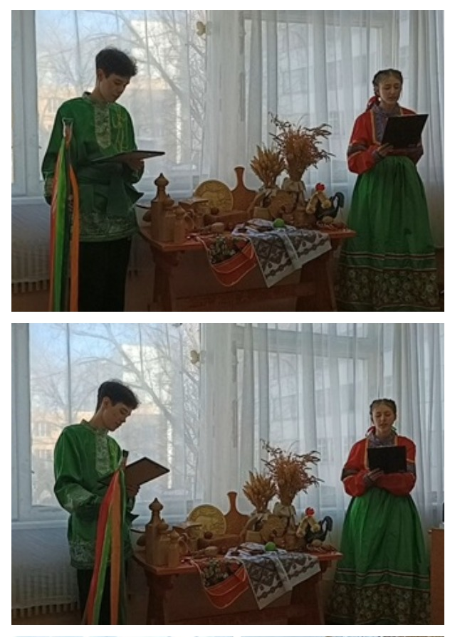
Рис. 1 – «1 день»
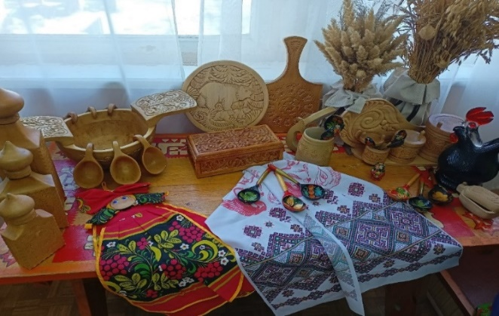

Рис.2 «Тематический стол»

2 день:

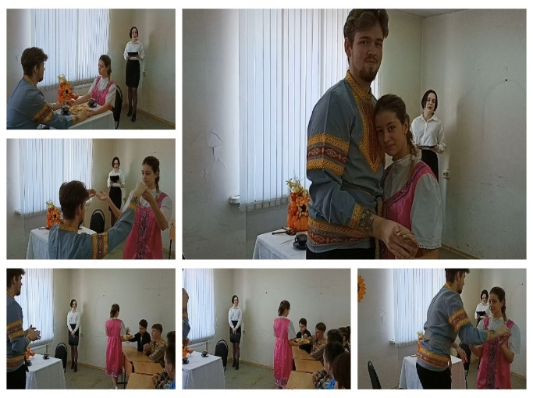
Рис.3 – «2 день»
На 2 день был проведен мастер – класс «Приготовление классических блинов», который провели студент группы №015 Истрашкин Влад и преподаватели Жихарева В.В. и Качалкина Д.В.

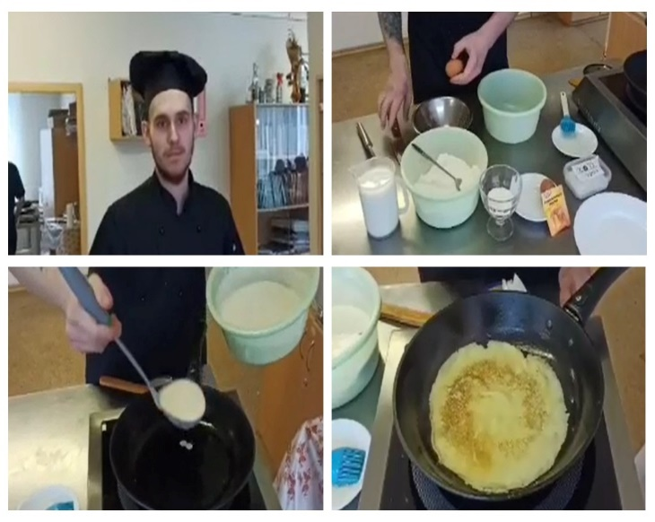
Рис. 4 – «Мастер – класс»

Далее на практических занятиях студенты групп №913, 915, 015 под руководством преподавателей Жихаревой В.В, Качалкиной Д.В., Варламичевой М.В. осваивали технологии приготовления блинов разными способами и используя различные технологии.

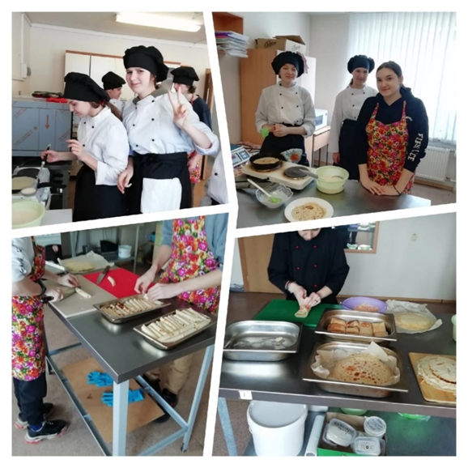
Рис.5 – «Практические занятия»

3 день:
Масленица уже давно стала событием, которое широко отмечается на отечественной территории. Немногие знают, что помимо традиционного сжигания чучела, есть ещё множество обрядов и традиций этой праздничной недели. Одни из самых интересных действий начинаются в третий день празднования Масленицы. «Лакомка» – так называется третий день Масленицы, который приходится на среду и последний день Узкой Масленицы (первой половины недели празднования). Название дня говорит само за себя – в этот день принято много готовить и вдоволь есть.

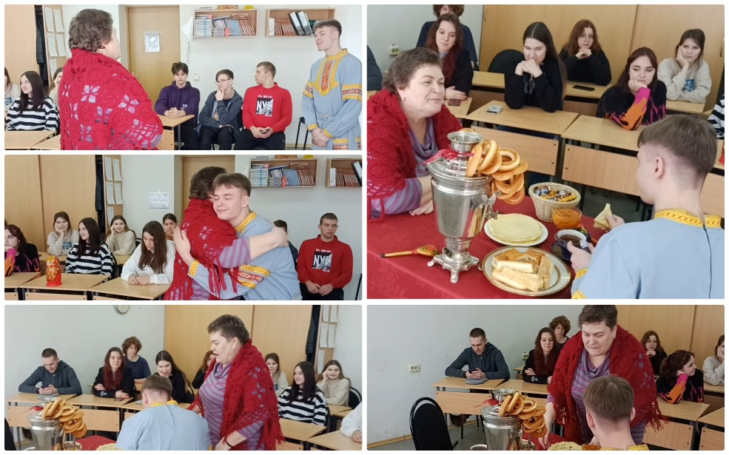
Рис. 6 – «3 день»

Студенты колледжа уже готовы провожать зиму, а потому блины начали печь с самого утра! Выпечка блинов – это увлекательное и очень полезное занятие. Умение выпекать блины пригодиться всегда, ведь так приятно приготовить своим близким вкусные, поджаристые блинчики. Кроме того, блин ассоциируется со всем самым позитивным. Когда-то он считался символом солнца, поэтому выпекая блины, люди благодарили солнце за жизнь и тепло, которые оно дарит. Именно с тех пор и идет традиция праздновать масленицу. Наш мастер-класс станет изюминкой масленичных мероприятий.
Проведение мастер – классов продолжалось и на 3 день был проведен мастер-класс «Шоколадные блины», который организовали и провели преподаватель Варламичева М.В и Нинов Александр совместно с группами №117, 017.
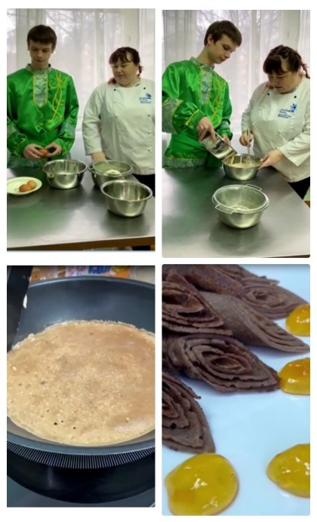
Рис. 7 – «Мастер – класс»

4 день:

В этот день студенты Рыбина В., Солодов Д и Жихарева А. посетили центр дошкольного образования ГАПОУ ТКСТП. Вспомнили вместе с детьми старорусский праздник, поиграли в игры и поели блинов, которые сами же и пекли. С давних пор на Руси празднуется Масленица. Это проводы зимы. Люди верили, что, празднуя Масленицу, они помогают солнцу одержать победу над зимой. Поэтому и блины пекли, каждый из которых похож на маленькое солнышко. И горящее колесо с горы скатывали, и пели, и плясали, и с гор катались.

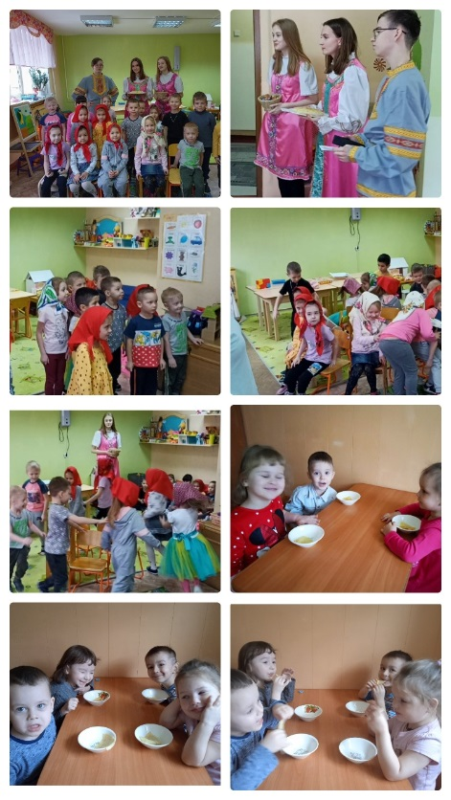
Рис. 8 – «Посещение ЦДО ТКСТП»

На 4 день масленичной недели все работы по дому прекращались, заниматься хозяйством в ближайшие дни считалось дурной приметой. Поэтому народ оставлял все свои дела и шел на площадь, чтобы как следует повеселиться. Во и нам отсидеться дома в этот день не получалось. В колледже в спортивном зале были устроены веселые старты преподавателями физкультуры Ковальская Д.Л. и Арзамасцева С.А. на уроках физической культуры.

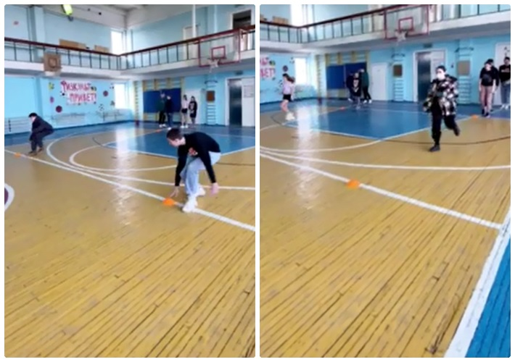

Рис. 9 – «Веселые старты»

5 день:
На 5 день студенты стали приглашать преподавателей колледжа отведать, попробовать блины, которые они напекли, поговорить за чашкой чая и покаяться за все пропуски и невыученные предметы, попросить прощения у преподавателей, если провинились в чем. Преподаватели с удовольствием принимали их предложения.

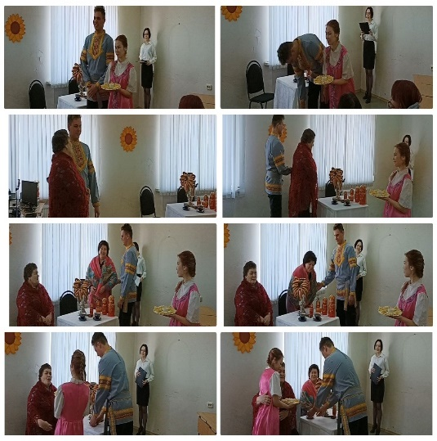
Рис. 9 – «5 день»

Блины сочетаются не только с традиционными напитками, но и с кофе. Студентка группы №015 Рыбина Виктория предложила и провела мастер – класс для студентов колледжа по приготовлению кофе и угостила приготовленным кофе преподавателей и студентов. Если Вы хотите научиться варить кофе, приходите к нам, мы Вас научим!

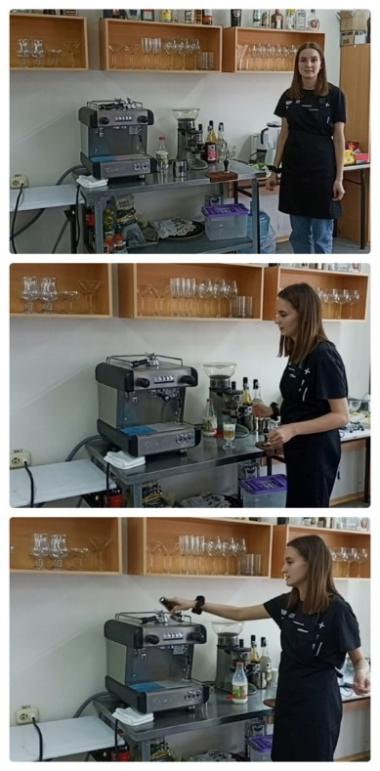

Рис. 10 – «Мастер – класс «Приготовление кофе»»
6 день:
На шестой день девчонки накрывали столы с блинами, пирогами и угощали друг друга. В общежитии ГАПОУ ТКСТП студенты совместно с воспитателем Сингаевской М.М. и комендантом общежития С.Г. напекли блинов и угощали друг друга, ходили в гости и пели песни.

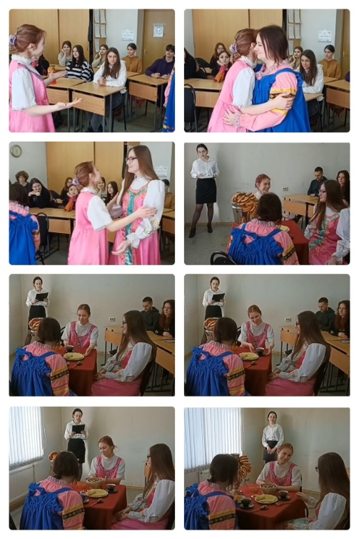
Рис. 10 – «6 день»

Также на 6 день 5 марта 2022 года в нашем колледже прошел конкурс «Масленица – блинница, весны именинница». Организовали и провели конкурс преподаватели колледжа Качалкина Д.В., Варламичева М.В., Лещенко Е.А., Жихарева В.В. совместно со студентами колледжа групп № 015 Жихарева С., Рыбина В., Солодов Д., № 017
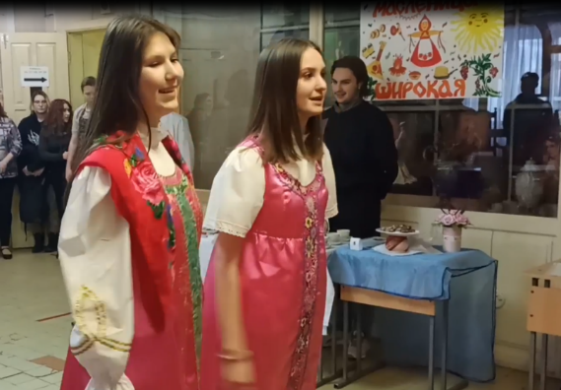
Рисунок 11«Открытие конкурса»
В конкурсе приняли участие 11 команд по 2-3 человека в каждой. К конкурсу студенты подошли творчески. Каждая презентация приготовленных блинов была по-своему хороша, были народные костюмы, стихи и песни, ну и конечно же блины были самых необычных форм и с различными начинками!

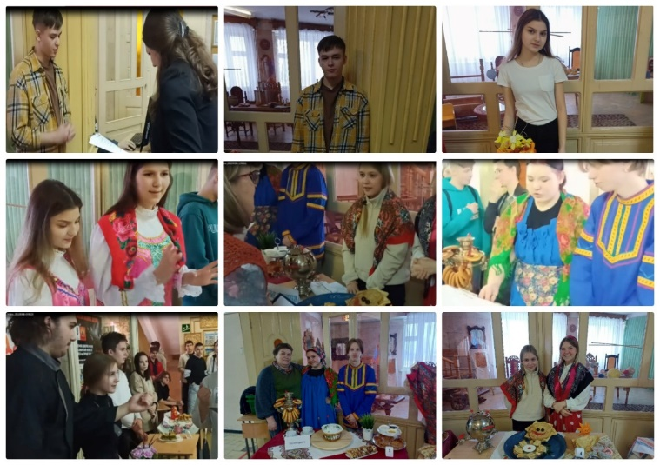
Рис. 12 – «Конкурс»

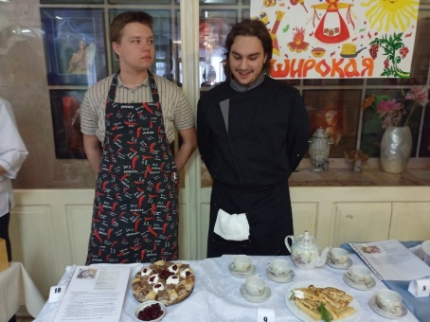
Рисунок 13 «Команда 9 и 10»

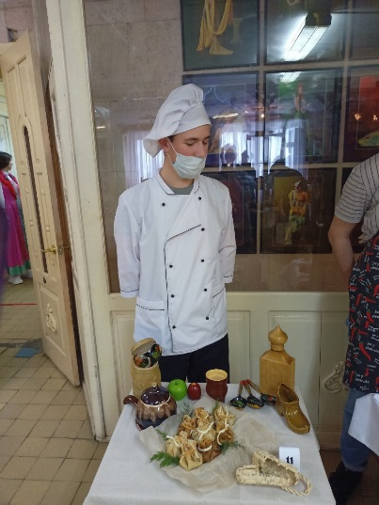
Рисунок 14 «Команда 11»
Подведение итогов конкурса блинов
1 место - Шалокитов Ефим Константинович 017 гр.
2 место - Жихарева Софья Алексеевна, Баширова Динара Илдаровна 015 гр.
2 место - Абрамов Николай Сергеевич 017 гр
3 место - Матушкина Юлия Олеговна, Балакина Ангелина Вячеславовна 909 гр.
За самую креативную презентацию - Рогов Роман Евгеньевич, Селиверстова Анастасия Сергеевна 129 гр.

И на 7 день воскресенье в завершении мероприятия «Широкая Масленица» был проведен онлайн-марафон "Широкая Масленица".

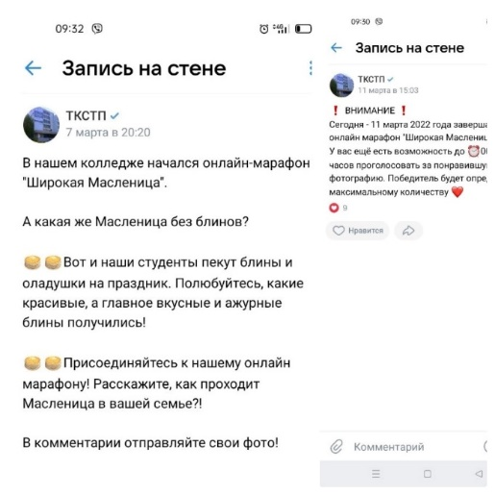
Рис. 15 – «Скриншоты с сайта ТКСТП в VK»

Все мероприятия, проведенные в колледже в течении недели, фотографировались, снимались видео и транслировалось на сайте ТКСТП в контакте и на официальном сайте колледжа благодаря преподавателей информатики Лещенко Е.А., и Морозовой Е.Н., а также студентки группы №913 Костенко Дарьи.
По завершению конкурса был создан электронный сборник.

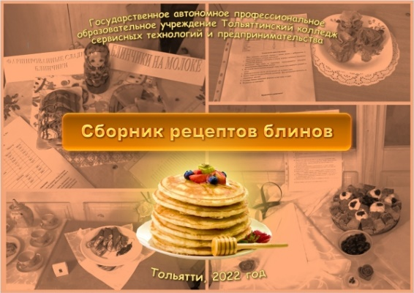
Рис. 16 – «Сборник»

3 этап: Заключительный

Все запланированные мероприятия были проведены вовремя, последовательно, согласно плана.
- Подготовка и проведение классных часов в группах № 015, 913,915, 013, 115, 017, 117 по теме: «Масленица».
- Подготовка и проведение практических занятий и мастер-классов в группах по теме «Приготовление блинов».
- Посещение центра дошкольного образования.
- Разработка и проведения конкурса «Масленица – блинница, весны именинница» в колледже.
- Проведение онлайн-марафона «Широкая Масленица» на сайте ТКСТП в вк.
- Награждение победителей конкурса.
В процессе работы над проектом появилась необходимость и возможность проведения мероприятий, посвященных «Широкая Масленица» в общежитии ТКСТП. Студенты, проживающие в общежитии, подключились к проведению мероприятия.
Анализируя результаты проекта, мы увидели, что обучающиеся с большим интересом включаются в различные виды деятельности, проявляют чувство ответственности за себя и других. Обучающиеся приняли участие в создании сборника рецептов блинов, который собрали по итогам конкурса «Масленица – блинница, весны именниница» и планируют пополнять его в дальнейшем новыми рецептами.
Заключение

Предлагаемые мероприятия, посвященные Масленице, запомнятся студентам надолго и, возможно, послужит стимулом для развития творчества, фантазии, станет толчком к активным позитивным действием, в том числе и в своей профессиональной деятельности. Подобные мероприятия позволяют сблизить студенческий коллектив, пробудить добрые чувства друг к другу. Обучающиеся с удовольствием принимали участие во всех мероприятиях: участие в сценках для классных часов, выпечки блинов на практических занятиях, с интересом и энтузиазмом посетили детский центр.
Внедрение проекта в воспитательно-образовательный процесс помогло обогатить его содержание. Обеспечило развитие у обучающихся любознательности, стремление изучить традиции родной страны. Работа по проекту помогла развить у них кругозор, эстетическую восприимчивость, подборка игр — инсценировок дали возможность развивать речь, обрели уверенность в себе, в своих силах, в умении мыслить, фантазировать. А также умения использовать полученные знания и навыки в своей профессиональной деятельности.
Ожидаемые результаты проекта: будет организована самостоятельная деятельность студентов и будет прослеживаться ее результативность. Кроме всего, будут формироваться профессиональные и общие компетенции по специальности 43.02.15 «Поварское и кондитерское дело».
Реализуя проект, мы ставили перед собой цель — сделать жизнь обучающихся интересной и содержательной, наполнить её яркими впечатлениями, интересными делами, радостью творчества, практической значимостью. Мы думаем, что нам это удалось.

Список использованных источников

- https://multiurok.ru/
- https://videouroki.net/razrabotki/proiekt-maslienitsa.html
- «Организация общешкольных мероприятий: сценарии тематических и творческих праздников», сост. С. А. Цабыбин.- Волгоград: Учитель, 2011 г.

ПРИЛОЖЕНИЕ А
Сценарий:
Масленица - праздник прощания с зимой и встреча Весны. И этот праздник уходит своими корнями в праславянские времена. Считалось, что обряды, проводимые в Масленицу, помогают Весне одолеть Зиму.
Дорогие господа!
Отложите все дела,
Веселиться всем пора
Масленица к нам пришла!
Девчонки-непоседы,
Да мальчишки-домоседы!
Преподаватели неугомонные,
И методисты проворные,
Девушки красивые,
Да юноши сметливые.
Встретим всех душевно.
Веселым - задора добавим,
Печальных - смеяться заставим!
Мимо не проходите,
К нам скорей идите!
Подходи, стряхни заботы,
Праздник нынче, петь охота!

Первый день масленицы назывался «Встреча»
Саму Масленичную неделю условно разделяют на два периода. С понедельника по среду длится Узкая Масленица, с четверга по воскресенье — Широкая.
Первые три дня недели принято заниматься хозяйством и домашними делами, готовясь как следует повеселиться в оставшееся время.
У каждого дня Сырной седмицы есть не только собственное название, а еще и характерные приметы, и ритуалы, которые принято соблюдать. Перечислим самые известные традиции Масленичной недели по дням.
В этот день наряжали большую куклу, одевали ее в женский наряд и ставили на площади. В последний день масленичной недели это чучело сжигали. Кукла означала долгую и хмурую зиму. Также в первый день масленицы люди ходили в гости к родным, делали горки, качели, столы со сладостями. Не забывали, испечь первый блин, который принято было отдавать нищим. Дети ходили по домам и выпрашивали блины, поздравляли хозяев с наступившей масленицей.

День 2. Заигрыши
До нас дошла память о множестве русских традиционных обычаев, посвященных знакомству юношей и девушек. Некоторые дни, такие, например, как вторник Масленичной недели, были полностью посвящены смотринам. Молодежь собиралась, чтобы пообщаться и присмотреться друг к другу. Делалось это с далеко идущей целью. Впереди был Великий пост, во время которого запрещены свадьбы, а вот уже после него, как раз на Красную горку, молодые, познакомившиеся вовремя заигрышей, уже могли пожениться.
Те, кому смотрины были неинтересны, в этот день звали в гости родственников и друзей. Чем более изобильным был стол, тем больше уважения выказывал хозяин.
Во вторник впервые начинали зазывать Масленицу: «У нас горы снежные готовы и блины напечены — просим жаловать!»

День 3. Лакомка, или Скоромная среда
В середине Масленичной недели зять ходил в гости к теще — на блины, конечно же. И не только он — поесть блинов приходили его друзья и родственники. Теща в этот день была особенно ласкова к зятю, всячески демонстрировала свое к нему расположение. Гости смотрели и млели — повезло же парню с родней. Хотя причина такого поведения матери была во многом рациональной — считалось, что чем добрее теща к зятю в этот день, тем лучше будут отношения у ее дочери с новой семьей.

День 4. Разгуляй, или Широкий четверг
С этого дня начиналась Широкая Масленица. Все работы по дому прекращались, заниматься хозяйством в ближайшие дни считалось дурной приметой. Поэтому народ оставлял все свои дела и шел на площадь, чтобы как следует повеселиться.
На Руси существовало множество традиционных развлечений, характерных для масленичного четверга:
- кулачные бои;
- катания на лошадях и в повозках;
- соревнования на ловкость и выносливость;
- хороводы;
- игры в снежки;
- штурм и захват снежного городка;
- разведение костров и прыжки через огонь;
- песни, пляски и, конечно же, поедание блинов.
Отсидеться дома в этот день не получалось. Верили, что всех, кто по какой-то причине проигнорирует всеобщее веселье, настигнут горести и неудачи. Ну, и осуждение соседей, конечно же.

День 5. Тещины вечерки
В пятницу уже зятю было положено со всеми почестями принять тещу. Блины к приходу матери пекла дочь — жена зятя. Теща приводила с собой подруг, чтобы похвастаться перед ними, за какого хорошего парня выдала свою дочку.

День 6. Золовкины посиделки
В субботу молодые невестки уделяли внимание своим золовкам — сестрам и родственницам мужа. Девушки собирались, чтобы поесть, пообщаться и посплетничать. Кроме золовок приглашали и подруг, и свою родню, причем, если сестры мужа были замужем, то подруг приглашали замужних, и наоборот. Доброй приметой считалось сделать всем пришедшим в гости какие-то небольшие, но приятные подарки.

День 7. Проводы, или Прощеное воскресенье
Заключительный день масленичных торжеств – «прощеное воскресенье», когда следовало попросить у родных, друзей и знакомых прощения за причинённые обиды. После этого происходили проводы Масленицы, с весёлыми плясками и песнями.
Последний день масленицы – проводы. Существует и еще одно название этого дня – прощеное воскресенье. Народ угощается блинами последний раз перед началом Великого поста. Происходит всеобщее прощание с масленицей, прощеное воскресенье является насыщенным днем. Необходимо успеть очистить душу и тело. Люди просят друг у друга прощение за все принесенные обиды. На седьмой день недели вновь жгут костры, водят вокруг них хороводы, сжигают солому.
Одни из самых масштабных гуляний происходили именно в последний день масленичной недели. С самого утра люди начинали отмечать окончание Масленицы и приход весны.

